Федеральное государственное бюджетное образовательное учреждение высшего образования

«Сибирский государственный университет телекоммуникаций и информатики»

(СибГУТИ)

09.03.01 Информатика и вычислительная техника

Профиль: Программное обеспечение средств вычислительной техники и автоматизированных систем

**Отчёт по лабораторной работе №5**

**по теме «Канальный уровень передачи информации. Отказоустойчивость и повышение пропускной способности каналов»**

**по дисциплине «Сети ЭВМ и телекоммуникации»**

по направлению 09.03.01 «Информатика и вычислительная техника»,

направленность (профиль) – «Программное обеспечение средств вычислительной техники и автоматизированных систем», квалификация – бакалавр,

программа академического бакалавриата,

форма обучения – очная, год начала подготовки (по учебному плану) – 2016

Выполнил: студент ф-та ИВТ 3 курса гр. ИП-611 / Макаревич А.А. /

Проверил: ст. преподаватель кафедры ВС / Крамаренко К.Е. /

Новосибирск, 2019

**Введение**

**Цель лабораторной работы:** получить навыки по настройке агрегированных каналов и обеспечению отказоустойчивости канальной подсистемы за счет применения протокола Spanning-Tree.

**Задачи:** - собрать сеть, состоящую из двух коммутаторов 2960: на каждом коммутаторе отключить использование протокола SPT в VLAN 1, на одном из коммутаторов сконфигурировать layer 3 для VLAN 1 (например, IP адрес 1.1.1.1), административно включить интерфейс VLAN 1, соединить коммутаторы двумя каналами (интерфейсы fastEthernet 0/1 и 0/2), на коммутаторе, на котором настроен VLAN, попробовать выполнить запрос ARP несуществующего адреса (например, 2.2.2.2, можно сделать команду ping), в режиме моделирования убедиться, что даже после завершения запроса в сети бесконечно присутствуют широковещательные запросы ARP и получился цифровой шторм; - в моделируемую сеть предприятия в главном офисе добавить коммутатор и соединить его так, как показано на Рисунке 1; - настроить между коммутаторами Switch0 и SW1 агрегированный канал; - используя режим моделирования продемонстрировать работоспособность созданного агрегированного канала. Подсказка - для этого можно временно в сеть добавить сетевые устройства; - настроить коммутатор Switch 0 так, чтобы все его каналы участвовали в VLAN с номерами 30 и 40; - настроить коммутаторы SW-mobile, SW-office, SW01 так, чтобы коммутатор Switch 0 стал участником VLAN с номерами 30 и 40; - провести «вручную» расчет конфигурации сети после применения протокола STP в VLAN с номерами 1, 30, 40. Продемонстрировать правильность своих расчетов результатами работы STP в моделируемой сети; - изменить конфигурацию сети так, чтобы корневыми коммутаторами для STP в сетях VLAN с номерами 30 и 40 были те, которые укажет преподаватель. Также преподаватель вправе потребовать изменить скорости передачи некоторых каналов; - используя режим моделирования продемонстрировать путь прохождения юникастового трафика в сетях VLAN с номерами 30 и 40. (Например, ping).

**Предмет исследования:** конфигурируемая сеть, исследуемая компьютерным имитационным моделированием.

**Средства,** используемые при проведении исследования: программа моделирования сетей, которая позволяет студентам экспериментировать с поведением сети и оценивать возможные сценарии развития событий – CISCO Packet Tracer.

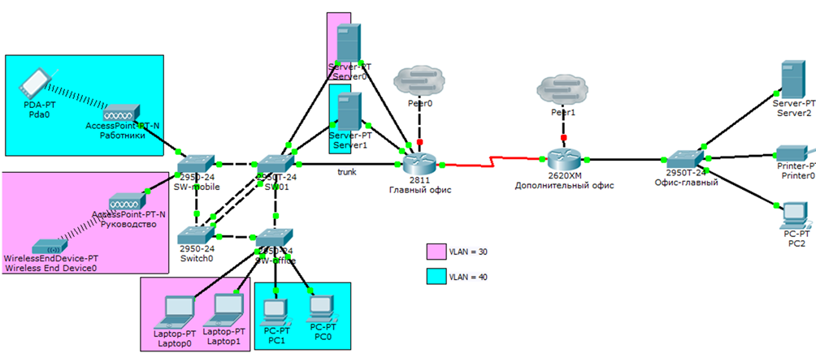

Рисунок 1. Схема сети исследуемого предприятия.

**Выполнение работы**

1. Соберите сеть, состоящую из двух коммутаторов 2960.

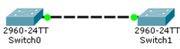

Рисунок 2. Сеть из двух коммутаторов 2960.

1.1. На каждом коммутаторе отключите использование протокола SPT в VLAN 1.

Проверка STP до выключения:



Рисунок 3. Проверка STP перед отключением.

**Switch0:**

en

configure terminal

no spanning-tree vlan 1

**Switch1:**

en

configure terminal

no spanning-tree vlan 1



Рисунок 4. Проверка STP после выключения.

1.2. На одном из коммутаторов сконфигурируйте layer 3 для VLAN 1 (например, IP адрес 1.1.1.1).

en

configure terminal

interface VLAN1

ip addres 1.1.1.1 255.0.0.0

1.3. Административно включите интерфейс VLAN 1.

en

configure terminal

interface VLAN1

no shutdown

1.4. Соедините коммутаторы двумя каналами (интерфейсы fastEthernet 0/1 и 0/2).



Рисунок 5. Соединение коммутаторов двумя каналами.

1.5. На коммутаторе, на котором настроен VLAN, попробуйте выполнить запрос ARP несуществующего адреса (например, 2.2.2.2, можно сделать команду ping).

ping 1.1.1.2

1.6. В режиме моделирования убедитесь, что даже после завершения запроса в сети бесконечно присутствуют широковещательные запросы ARP и получился цифровой шторм.

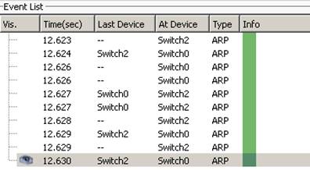

Рисунок 6. Проверка на присутствие широковещательного запроса ARP.

2. В моделируемую сеть предприятия в главном офисе добавьте коммутатор и соедините его так, как показано на Рисунке 1.

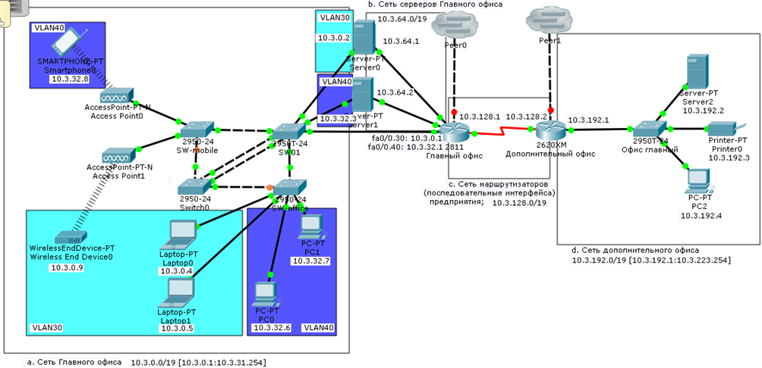

Рисунок 7. Добавление коммутатора в сеть предприятия.

2.1. Настройте между коммутаторами Switch0 и SW1 агрегированный канал. Какой из коммутаторов выполняет пассивную и активную роль выбирает преподаватель.

**Switch0:**

en

configure terminal

interface range fastEthernet 0/3 - 4

shutdown

channel-group 1 mode active

channel-protocol lacp

no shutdown

**SW01:**

en

configure terminal

interface range fastEthernet 0/6 - 7

shutdown

channel-group 1 mode passive

channel-protocol lacp

no shutdown

2.2. Используя режим моделирования продемонстрируйте работоспособность созданного агрегированного канала. Подсказка - для этого можно временно в сеть добавить сетевые устройства.

Добавлены TMPLaptop1 (10.3.224.2) и TMPLaptop2 (10.3.224.1)

Трассировка трафика:

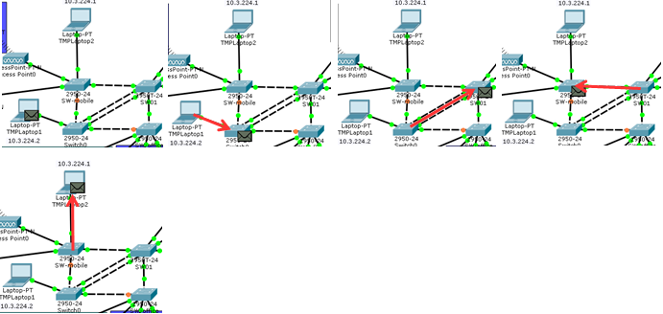

Рисунок 8. Демонстрация работоспособности созданного агрегированного канала.

2.3. Настройте коммутатор Switch0 так, чтобы все его каналы участвовали в VLAN с номерами 30 и 40. Настройте коммутаторы SW-mobile, SW-office, SW01 так, чтобы коммутатор Switch0 стал участником VLAN с номерами 30 и 40.

**Switch0:**

en

configure terminal

vlan 30

vlan 40

interface range fastEthernet 0/1 - 4

switchport mode trunk

interface fastEthernet 0/1

switchport trunk allowed vlan 40

interface fastEthernet 0/2

switchport trunk allowed vlan 30

interface fastEthernet 0/24

switchport access vlan 30

interface fastEthernet 0/23

switchport access vlan 40

**SW-mobile:**

en

configure terminal

interface fastEthernet 0/4

switchport mode trunk

**SW01:**

en

configure terminal

interface range fastEthernet 0/6 - 7

switchport mode trunk

**SW-office:**

en

configure terminal

interface fastEthernet 0/6

switchport mode trunk

2.4. Проведите «вручную» расчет конфигурации сети после применения протокола STP в VLAN с номерами 1, 30, 40. Продемонстрируйте правильность своих расчетов результатами работы STP в моделируемой сети.

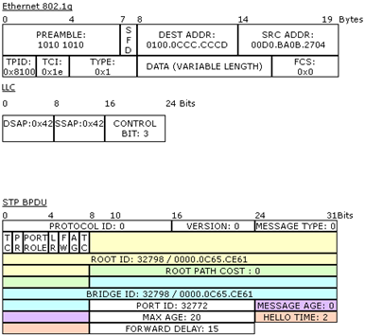- идентификатор отправителя (Bridge ID)

- идентификатор корневого свича (Root Bridge ID)

- идентификатор порта, из которого отправлен данный пакет (Port ID)

- стоимость маршрута до корневого свича (Root Path Cost)

Рисунок 9. Обмен BPDU между коммутаторами.

1. Выбор корневого моста.

Корневым становится коммутатор с наименьшим идентификатором моста (Bridge ID).

Только один коммутатор может быть корневым. Для того чтобы выбрать корневой коммутатор, все коммутаторы отправляют сообщения BPDU, указывая себя в качестве корневого коммутатора. Если коммутатор получает BPDU от коммутатора с меньшим Bridge ID, то он перестает анонсировать информацию о том, что он корневой и начинает передавать BPDU коммутатора с меньшим Bridge ID.

В итоге только один коммутатор останется корневым и будет передавать BPDU.

Изначально Bridge ID состоял из двух полей:

**Приоритет** — поле, которое позволяет административно влиять на выборы корневого коммутатора. Размер — 2 байта,

**MAC-адрес** — используется как уникальный идентификатор, который, в случае совпадения значений приоритетов, позволяет выбрать корневой коммутатор. Так как MAC-адреса уникальны, то и Bridge ID уникален, так что какой-то коммутатор обязательно станет корневым.

**Так как коммутатор Swith0 был добавлен позже других коммутаторов, у него наименьший приоритет. И он становится корневым.**

2. Определение корневых портов.

Порт коммутатора, который имеет кратчайший путь к корневому коммутатору, называется корневым портом. У любого не корневого коммутатора может быть только один корневой порт. Корневой порт выбирается на основе меньшего Root Path Cost - это общее значение стоимости всех линков до корневого коммутатора. Если стоимость линков до корневого коммутатора совпадает, то выбор корневого порта происходит на основе меньшего Bridge ID коммутатора. Если и Bridge ID коммутаторов до корневого коммутатора совпадает, то тогда корневой порт выбирается на основе Port ID.

3. Определение назначенных портов.

Коммутатор в сегменте сети, имеющий наименьшее расстояние до корневого коммутатора, называется назначенным коммутатором (мостом). Порт этого коммутатора, который подключен к рассматриваемому сегменту сети называется назначенным портом. Так же как и корневой порт выбирается на основе:

- Меньшего Root Path Cost;

- Меньшего Bridge ID;

- Меньшего Port ID.

4. Блокируются избыточные соединения.

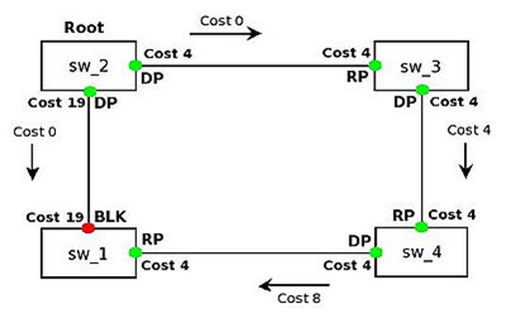

Рисунок 10. Пример топологии.

Изменениями топологии считается изменения ролей DP и RP.

Коммутатор, который обнаружил изменения в топологии, отправляет Topology Change Notification (TCN) BPDU корневому коммутатору:

Коммутатор, на котором произошли изменения, отправляет TCN BPDU через свой корневой порт. Отправка сообщения повторяется каждый hello interval (2 секунды) до тех пор, пока получение сообщения не будет подтверждено.

Следующий коммутатор, который получил TCN BPDU, отправляет назад подтверждение. Подтверждение отправляется в следующем Hello BPDU, которое будет отправлять коммутатор, выставлением флага Topology Change Acknowledgement (TCA).

Далее коммутаторы у которых порт работает в роли DP для сегмента, повторяют первые два шага и отправляют TCN через свой корневой порт и ждут подтверждения.

После того как корневой коммутатор получил TCN BPDU, он отправляет несколько следующих Hello с флагом TCA. Эти сообщения получают все коммутаторы. При получении сообщения hello с флагом TCA, коммутатор использует короткий таймер (Forward Delay time) для того чтобы обновить записи в таблице коммутации. Обновления выполняется из-за того, что после изменений в топологии STP в таблице коммутации могут храниться неправильные записи.

Если порт изменяет состояние с Blocking в Forwarding, то он должен пройти через два промежуточных состояния: Listening и Learning. Переход из Forwarding в Blocking может выполняться сразу.

|  |  |
| --- | --- |
| **Switch0:**  VLAN0001  Spanning tree enabled protocol ieee  Root ID Priority **32769**  Address 0000.0C65.CE61  Cost 9  Port 25(Port-channel 1)  Hello Time 2 sec Max Age 20 sec Forward Delay 15 sec  Bridge ID Priority **32769** (priority 32768 sys-id-ext 1)  Address 000A.4128.31E0  Hello Time 2 sec Max Age 20 sec Forward Delay 15 sec  Aging Time 20  Interface Role Sts Cost Prio.Nbr Type  ---------------- ---- --- --------- -------- --------------------------------  Fa0/1 Desg FWD 19 128.1 P2p  Fa0/2 Desg FWD 19 128.2 P2p  Po1 Root FWD 9 128.25 Shr  VLAN0030  Spanning tree enabled protocol ieee  Root ID Priority **32798**  Address 000A.4128.31E0  This bridge is the root  Hello Time 2 sec Max Age 20 sec Forward Delay 15 sec  Bridge ID Priority **32798** (priority 32768 sys-id-ext 30)  Address 000A.4128.31E0  Hello Time 2 sec Max Age 20 sec Forward Delay 15 sec  Aging Time 20  Interface Role Sts Cost Prio.Nbr Type  ---------------- ---- --- --------- -------- --------------------------------  Fa0/24 Desg FWD 19 128.24 P2p  VLAN0040  Spanning tree enabled protocol ieee  Root ID Priority **32808**  Address 000A.4128.31E0  This bridge is the root  Hello Time 2 sec Max Age 20 sec Forward Delay 15 sec  Bridge ID Priority **32808** (priority 32768 sys-id-ext 40)  Address 000A.4128.31E0  Hello Time 2 sec Max Age 20 sec Forward Delay 15 sec  Aging Time 20  Interface Role Sts Cost Prio.Nbr Type  ---------------- ---- --- --------- -------- --------------------------------  Fa0/23 Desg FWD 19 128.23 P2p | **SW-mobile:**  #show spanning-tree  VLAN0001  Spanning tree enabled protocol ieee  Root ID Priority **32769**  Address 0000.0C65.CE61  Cost 19  Port 1(FastEthernet0/1)  Hello Time 2 sec Max Age 20 sec Forward Delay 15 sec  Bridge ID Priority **32769** (priority 32768 sys-id-ext 1)  Address 0009.7CE4.EB9E  Hello Time 2 sec Max Age 20 sec Forward Delay 15 sec  Aging Time 20  Interface Role Sts Cost Prio.Nbr Type  ---------------- ---- --- --------- -------- --------------------------------  Fa0/1 Root FWD 19 128.1 P2p  Fa0/4 Altn BLK 19 128.4 P2p  Fa0/5 Desg FWD 19 128.5 P2p  VLAN0030  Spanning tree enabled protocol ieee  Root ID Priority **32798**  Address 0000.0C65.CE61  Cost 19  Port 1(FastEthernet0/1)  Hello Time 2 sec Max Age 20 sec Forward Delay 15 sec  Bridge ID Priority **32798** (priority 32768 sys-id-ext 30)  Address 0009.7CE4.EB9E  Hello Time 2 sec Max Age 20 sec Forward Delay 15 sec  Aging Time 20  Interface Role Sts Cost Prio.Nbr Type  ---------------- ---- --- --------- -------- --------------------------------  Fa0/1 Root FWD 19 128.1 P2p  Fa0/3 Desg FWD 19 128.3 Shr  VLAN0040  Spanning tree enabled protocol ieee  Root ID Priority **32808**  Address 0000.0C65.CE61  Cost 19  Port 1(FastEthernet0/1)  Hello Time 2 sec Max Age 20 sec Forward Delay 15 sec  Bridge ID Priority **32808** (priority 32768 sys-id-ext 40)  Address 0009.7CE4.EB9E  Hello Time 2 sec Max Age 20 sec Forward Delay 15 sec  Aging Time 20  Interface Role Sts Cost Prio.Nbr Type  ---------------- ---- --- --------- -------- --------------------------------  Fa0/1 Root FWD 19 128.1 P2p  Fa0/2 Desg FWD 19 128.2 Shr |
| **SW01:**  #show spanning-tree  VLAN0001  Spanning tree enabled protocol ieee  Root ID Priority **32769**  Address 0000.0C65.CE61  This bridge is the root  Hello Time 2 sec Max Age 20 sec Forward Delay 15 sec  Bridge ID Priority **32769** (priority 32768 sys-id-ext 1)  Address 0000.0C65.CE61  Hello Time 2 sec Max Age 20 sec Forward Delay 15 sec  Aging Time 20  Interface Role Sts Cost Prio.Nbr Type  ---------------- ---- --- --------- -------- --------------------------------  Fa0/3 Desg FWD 19 128.3 P2p  Fa0/4 Desg FWD 19 128.4 P2p  Fa0/5 Desg FWD 19 128.5 P2p  Po1 Desg FWD 9 128.27 Shr  VLAN0030  Spanning tree enabled protocol ieee  Root ID Priority **32798**  Address 0000.0C65.CE61  This bridge is the root  Hello Time 2 sec Max Age 20 sec Forward Delay 15 sec  Bridge ID Priority **32798** (priority 32768 sys-id-ext 30)  Address 0000.0C65.CE61  Hello Time 2 sec Max Age 20 sec Forward Delay 15 sec  Aging Time 20  Interface Role Sts Cost Prio.Nbr Type  ---------------- ---- --- --------- -------- --------------------------------  Fa0/2 Desg FWD 19 128.2 P2p  Fa0/3 Desg FWD 19 128.3 P2p  Fa0/4 Desg FWD 19 128.4 P2p  Fa0/5 Desg FWD 19 128.5 P2p  VLAN0040  Spanning tree enabled protocol ieee  Root ID Priority **32808**  Address 0000.0C65.CE61  This bridge is the root  Hello Time 2 sec Max Age 20 sec Forward Delay 15 sec  Bridge ID Priority **32808** (priority 32768 sys-id-ext 40)  Address 0000.0C65.CE61  Hello Time 2 sec Max Age 20 sec Forward Delay 15 sec  Aging Time 20  Interface Role Sts Cost Prio.Nbr Type  ---------------- ---- --- --------- -------- --------------------------------  Fa0/1 Desg FWD 19 128.1 P2p  Fa0/3 Desg FWD 19 128.3 P2p  Fa0/4 Desg FWD 19 128.4 P2p  Fa0/5 Desg FWD 19 128.5 P2p | **SW-office:**  #show spanning-tree  VLAN0001  Spanning tree enabled protocol ieee  Root ID Priority **32769**  Address 0000.0C65.CE61  Cost 19  Port 1(FastEthernet0/1)  Hello Time 2 sec Max Age 20 sec Forward Delay 15 sec  Bridge ID Priority **32769** (priority 32768 sys-id-ext 1)  Address 0001.C99C.9A74  Hello Time 2 sec Max Age 20 sec Forward Delay 15 sec  Aging Time 20  Interface Role Sts Cost Prio.Nbr Type  ---------------- ---- --- --------- -------- --------------------------------  Fa0/1 Root FWD 19 128.1 P2p  Fa0/6 Altn BLK 19 128.6 P2p  VLAN0030  Spanning tree enabled protocol ieee  Root ID Priority **32798**  Address 0000.0C65.CE61  Cost 19  Port 1(FastEthernet0/1)  Hello Time 2 sec Max Age 20 sec Forward Delay 15 sec  Bridge ID Priority **32798** (priority 32768 sys-id-ext 30)  Address 0001.C99C.9A74  Hello Time 2 sec Max Age 20 sec Forward Delay 15 sec  Aging Time 20  Interface Role Sts Cost Prio.Nbr Type  ---------------- ---- --- --------- -------- --------------------------------  Fa0/1 Root FWD 19 128.1 P2p  Fa0/2 Desg FWD 19 128.2 P2p  Fa0/3 Desg FWD 19 128.3 P2p  VLAN0040  Spanning tree enabled protocol ieee  Root ID Priority **32808**  Address 0000.0C65.CE61  Cost 19  Port 1(FastEthernet0/1)  Hello Time 2 sec Max Age 20 sec Forward Delay 15 sec  Bridge ID Priority **32808** (priority 32768 sys-id-ext 40)  Address 0001.C99C.9A74  Hello Time 2 sec Max Age 20 sec Forward Delay 15 sec  Aging Time 20  Interface Role Sts Cost Prio.Nbr Type  ---------------- ---- --- --------- -------- --------------------------------  Fa0/1 Root FWD 19 128.1 P2p  Fa0/4 Desg FWD 19 128.4 P2p  Fa0/5 Desg FWD 19 128.5 P2p |

Рисунок 11. Таблица коммутации.

2.5. Измените конфигурацию сети так, чтобы корневыми коммутаторами для STP в сетях VLAN с номерами 30 и 40 были те, которые укажет преподаватель. Также преподаватель вправе потребовать изменить скорости передачи некоторых каналов.

Настроить значение приоритета порта можно с помощью команды глобального режима конфигурации *spanning-tree vlan vlan-id priority*. Эта команда обеспечивает более тщательный контроль значения приоритета моста. Значение приоритета настраивается с шагом в 4096 в диапазоне от 0 до 61440.

Изменение скорости порта выполняется командой *speed auto speed*.

2.6. Повторите п.2.4 с учетом сделанных настроек.

2.7. Используя режим моделирования продемонстрируйте путь прохождения юникастового трафика в сетях VLAN с номерами 30 и 40. (Например, ping).

**Выводы по проделанной работе:**

В результате выполнения лабораторной работы, мы приобрели навыки настройке агрегированных каналов и обеспечению отказоустойчивости канальной подсистемы за счет применения протокола Spanning-Tree, что и требовало наше техническое задание лабораторной работы;

- собрали сеть, состоящую из двух коммутаторов 2960: на каждом коммутаторе отключили использование протокола SPT в VLAN 1, на одном из коммутаторов сконфигурировали layer 3 для VLAN 1 (например, IP адрес 1.1.1.1), административно включили интерфейс VLAN 1, соединили коммутаторы двумя каналами (интерфейсы fastEthernet 0/1 и 0/2), на коммутаторе, на котором настроен VLAN, попробовали выполнить запрос ARP несуществующего адреса (например, 2.2.2.2, можно сделать команду ping), в режиме моделирования убедились, что даже после завершения запроса в сети бесконечно присутствуют широковещательные запросы ARP и получили цифровой шторм;

- в моделируемую сеть предприятия в главном офисе добавили коммутатор и соединили его так, как показано на Рисунке 1;

- настроили между коммутаторами Switch0 и SW1 агрегированный канал;

- используя режим моделирования продемонстрировали работоспособность созданного агрегированного канала. Подсказка - для этого можно временно в сеть добавить сетевые устройства;

- настроили коммутатор Switch 0 так, чтобы все его каналы участвовали в VLAN с номерами 30 и 40;

- настроили коммутаторы SW-mobile, SW-office, SW01 так, чтобы коммутатор Switch 0 стал участником VLAN с номерами 30 и 40;

- провели «вручную» расчет конфигурации сети после применения протокола STP в VLAN с номерами 1, 30, 40. Продемонстрировать правильность своих расчетов результатами работы STP в моделируемой сети;

- изменили конфигурацию сети так, чтобы корневыми коммутаторами для STP в сетях VLAN с номерами 30 и 40 были те, которые укажет преподаватель;

- используя режим моделирования продемонстрировали путь прохождения юникастового трафика в сетях VLAN с номерами 30 и 40. (Например, ping).

Собственно данные умения и навыки, которые мы смогли получить при выполнении данной лабораторной работы, помогут нам в дальнейших работах по курсу «Сети ЭВМ и телекоммуникации».

**Список использованных источников**

1. CISCO Packet Tracer – Networking academy. – Официальный сайт [Электронный ресурс]. – URL: https://www.netacad.com/ web/about-us/cisco-packet-tracer.

2. Курс лекций Мамойленко С.Н. «Сети ЭВМ и телекоммуникации».

3. Мамойленко С.Н., Лабораторная работа № 1 «Знакомство со средой моделирования CISCO Packet Tracer» [Текст]: учеб. пособие / С.Н. Мамойленко; Сиб. гос. ун-т телекоммуникаций и информатики. - Новосибирск : СибГУТИ, 2016. – 14 с.